DS-3WR30X
3000Mbps Wi-Fi 6 無線ルーター

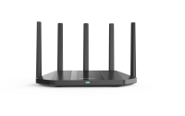

- 3000Mbps Wi-Fi 6
- 有線/無線デュアルギガビット
- デュアルバンド対応（5GHz優先）
- アプリ管理

- 仕様
一般
製品寸法（幅 × 高さ × 奥行） | 281.7 mm × 145.0 mm × 204.1 mm
パッケージ寸法（幅 × 高さ × 奥行） | 365 mm × 340 mm × 73 mm
ネット重量 | 0.40 kg
梱包内容 | 3000Mbps Wi-Fi 6 ルーター × 1  電源アダプター × 1  CAT5e ネットワークケーブル × 1  クイックスタートガイド × 1  規制準拠および安全情報 × 1
梱包方法 | 単品梱包
動作温度 | 0 ℃から40 ℃（32 ℉から104 ℉）
使用湿度 | 10%～90% RH（結露なし）
保管温度 | -40℃から70℃（-40℉から158℉）
保管湿度 | 5%～95% RH（結露なし）
設置方式 | デスクマウント、ウォールマウント
最大消費電力 | ≤12 W
総重量 | 0.790 kg
無線パラメーター
無線規格 | IEEE 802.11a/n/ac/ax @5GHz  IEEE 802.11b/g/n/ax @2.4GHz
動作周波数帯域 | 2.4 GHz、5 GHz
送信出力 | CE:  ＜20dBm（2.4GHz）  ＜23dBm（5GHz）
受信感度 | 5GHz:  -89dBm@HE80-MCS0  -60dBm@HE80-MCS11  2.4GHz:  -93dBm@HT40-MCS0  -73dBm@HT40-MCS7
アンテナ | 5本のハイゲインアンテナ
無線範囲 | 最大1506平方フィート/140平方メートル  （家庭用としての推奨カバー範囲。実際のWi-Fi範囲は、レイアウトや壁の材質によって異なります）
最大接続数 | 320
推奨接続数 | 60
無線機能 | デュアルバンド対応  MU-MIMO対応  ビームフォーミング対応  OFDMA対応
アンテナ利得 | 5dBi
最大Wi-Fi速度 | ≤ 3000 Mbps  5GHz: 2402Mbps  2.4GHz: 574 Mbps
ハードウェア仕様
ネットワークインターフェース | 自動適応LANポート：  1 × 10/100/1000 Mbps 適応型WANポート  3 × 10/100/1000 Mbps 適応型 LAN ポート
LEDインジケーター | LEDインジケーター
電源供給方法 | 電源アダプター
電源仕様 | DC 12 V、1 A
ボタン | リセットボタン、WPS/MESHボタン
RAM | 256MB
ROM | 128MB
ソフトウェア機能
セキュリティモード | WPA2-PSK、WPA/WPA2-PSK対応
DHCP | DHCPクライアントリスト  DHCPサーバー
セキュリティメカニズム | 高速で安全なWPS接続に対応  無線ネットワーク名の非表示化をサポート  端末のネットワーク接続制御をサポート  ファイアウォールに対応  ログイン認証
管理方法 | Webコントロール: PC、モバイル  アプリ制御: HPP、HC  TR069（TR098/TR181）
アップグレード | Web アップグレード  アプリクラウドアップグレード  自動アップグレード
システムログ | システムログ
動作モード | ルーターモード  ワイヤレスエクステンダーモード  アクセスポイントモード
WANモード | DHCP  静的IP  PPPoE
IPバージョン | IPv4  IPv6
親御様向け制限 | 速度制限  インターネットアクセス期間  URLフィルタリング  親御さん向け設定  カスタムプロファイル
ファイアウォール | UDP フラッド攻撃を禁止  TCP SYNC フラッド攻撃を禁止  ICMP フラッド攻撃を禁止
DDNS | Oray
VPN | PPTPクライアント  L2TP クライアント
NAT転送 | ポートマッピング  DMZ  UPnP
その他 | VLAN/IPTV、WAN自動適応、クイック診断、Wi-Fi最適化
メッシュ | Hikvision メッシュ

- 物理インターフェース
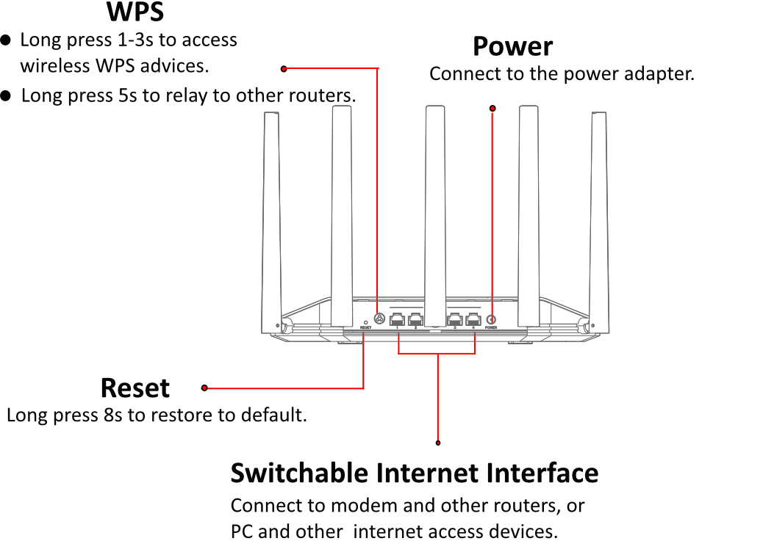

- 対応モデル
DS-3WR30X
DS-3WR30X/UK
DS-3WR30X/US
DS-3WR30X/アルゼンチン
- 寸法
